INTRODUCCIÓN
- Arranque Inicial POST:
- El proceso de carga de un sistema operativo en computadoras compatibles comienza con el suministro de corriente al pulsar el botón de encendido. La fuente de alimentación estabiliza la corriente y emite una señal "Power Good" a la placa base para evitar el arranque prematuro. El procesador inicia cuando se retira la señal de reinicio.
- La BIOS, ubicada en la dirección fija de memoria (FFFF0h), se encarga del arranque. Se inicia el POST (Power On Self Test), que realiza comprobaciones del hardware, como procesador, memoria y dispositivos. En caso de errores, emite pitidos para indicar el tipo de problema.
- La BIOS muestra su pantalla principal con información del sistema y busca otro programa (BOOT STRAP) para cargar en el procesador, generalmente un sistema operativo.
- Elección y Secuencia de Arranque del Sistema Operativo:
- Después del POST, la BIOS busca otro programa (Sistema Operativo) para cargar en la CPU antes de liberarla. En sistemas modernos con múltiples discos duros y dispositivos de almacenamiento, la BIOS permite configurar la secuencia de arranque.
- En el menú de la BIOS, se elige el dispositivo de arranque preferido (Boot), como USB, CD, o disco duro, y se establece un orden de arranque. Esto determina el lugar desde el cual el sistema operativo será cargado.
- En casos de múltiples discos duros con varios sistemas operativos, se pueden seleccionar opciones en la BIOS para indicar desde qué disco o partición arrancar. Algunas BIOS permiten desactivar discos duros no deseados durante el proceso de arranque.
- Finalmente, se explica que un disco duro está compuesto por platos giratorios con cabezales de lectura/escritura, y se destaca la importancia de comprender la organización del disco para indicar al sistema desde qué sistema operativo arrancar, especialmente cuando hay varios instalados en el mismo disco.

ORGANIZACIÓN FISICA DEL DISCO DURO
El disco duro está compuesto por un conjunto de discos llamados platos, de alto grado de rigidez y recubiertos con material magnetizable. Estos platos, que pueden ser de 1 a 4, están montados sobre un eje gobernado por un motor giratorio, lo que permite que todos giren a la misma velocidad.
Cada plato tiene cabezales de lectura y escritura, ubicados en la parte superior e inferior, encargados de convertir bits en pulsos magnéticos (al escribir) o pulsos magnéticos en bits (al leer). A diferencia de los discos flexibles, estos cabezales no tocan la superficie de los platos, lo que permite un giro más rápido, generando menos calor y ruido.
La "flotabilidad" de los cabezales, junto con la alta precisión interna del disco duro, contribuye a una mayor velocidad de acceso a la información y, por ende, a un rendimiento más rápido. Se destaca la importancia de mantener un ambiente libre de polvo en el interior del disco duro para evitar daños en los cabezales
PARTES FISICAS
DISCOS: Parte principal de un disco duro también llamados platillos, apilados unos sobre otros dentro de una carcasa impermeable al aire y al polvo.Cada plato posee dos caras, y es necesaria una cabeza de lectura/escritura para cada cara.
CABEZAS: Es la parte de los discos duros, la cual haciendo uso de tecnología magnética, es capaz de leer escribir la información en los distintos discos que componen el disco duro.
Las cabezas de lectura/escritura nunca tocan el disco, sino que pasan muy cerca Si alguna llega a tocarlo, causaría muchos daños en el disco
Eje: Es la parte del disco duro que actúa como soporte, sobre el cual están montados y giran los platos del disco duro.
Impulsor de cabeza: Es el mecanismo que mueve las cabezas de lectura/escritura radialmente a través de la superficie de los platos de la unidad de disco.
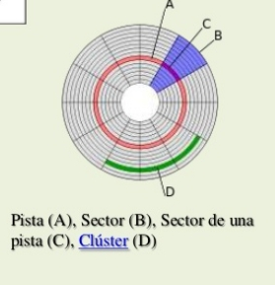

(A pista, B sector, C sector de una pista, D cluster)
- Pista: son los distintos anillos concéntricos invisibles a lo largo de los cuales se graban los pulsos magnéticos.
- Sectores: Las distintas partes en la que se subdivide cada pista, cada una de las divisiones de una pista.
- Cilindro: conjunto de varias pistas;. En el caso de un disco duro que tenga dos platos, el cilindro consta de cuatro pistas. Manejando cilindros se accede a los datos más rápidamente que manejando pistas individuales, ya que el sistema operativo puede grabar o leer mayor cantidad de información sin tener que mover las cabezas lectoras/escritoras.

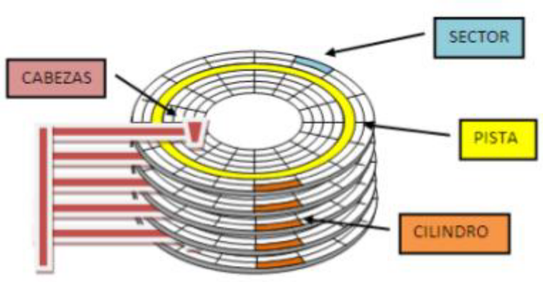
la información se direcciona mediante la terna (cilindro, cabeza, sector). Una vez seleccionado un cilindro, hay que seleccionar cuál es la pista deseada dentro del mismo (esto es, seleccionar un cabezal). Dentro de dicha pista, se selecciona el sector deseado.

ORGANIZACIÓN LÓGICA DEL DISCO DURO
Resumen: Clústeres en Almacenamiento de Disco:
- El sector es la unidad mínima de información en la estructura física de un disco, pero el sistema operativo trabaja con clusters.
- Un clúster es un conjunto de sectores contiguos en el disco y representa la unidad más pequeña de almacenamiento.
- Al grabar un archivo en disco, el sistema operativo lo almacena en un clúster en lugar de en un sector específico.
- Los archivos se guardan en clústeres, y estos no necesariamente son contiguos entre sí.
- Dependiendo del tamaño de la unidad de asignación, un archivo puede ocupar uno o varios clústeres. Si es más pequeño que un clúster, lo ocupa completo.
- El tamaño de los clústeres afecta la eficiencia del espacio de almacenamiento: a mayores clústeres, más espacio se desperdicia, especialmente para archivos pequeños.

PARTICIONES
Resumen: Estructura de Particiones en Discos Duros MBR
- Cada disco duro se considera una unidad física, pero los sistemas operativos trabajan con unidades lógicas. Dentro de un disco duro, las unidades lógicas se llaman particiones.
- Puede haber varias particiones en un mismo disco duro, dividiéndolo en secciones lógicas independientes.
- En discos duros MBR (Master Boot Record), se pueden tener hasta 4 particiones primarias, siendo solo una de ellas extendida. La partición extendida actúa como un contenedor para unidades lógicas.
- Las particiones se utilizan para compartir un disco duro entre varios sistemas operativos, y cada partición tiene su propia estructura lógica correspondiente al sistema operativo.
- El MBR, situado en el primer sector del disco duro, incluye una tabla con hasta 4 entradas que definen las particiones y su tamaño. Solo una partición activa puede iniciar el sistema operativo.
- Existe un programa especial en el MBR (Master Boot Record) que determina la partición activa y la utiliza para arrancar el sistema operativo.
- Un programa gestor de arranque (por ejemplo, GRUB) puede ser instalado en el MBR, ampliando las opciones de arranque y permitiendo seleccionar el sistema operativo deseado.
- Dentro de una partición extendida, se pueden definir particiones lógicas sin límite (hasta 23). Las particiones primarias forman su propio volumen, mientras que las lógicas no forman volúmenes y son ideales para ser compartidas entre sistemas operativos.
- Algunos sistemas operativos necesitan instalar un pequeño programa en una partición primaria para ceder el control a las particiones lógicas. Linux y Windows 10 pueden arrancar desde particiones lógicas, mientras que el MBR por defecto de Windows tiene limitaciones en este aspecto.
- La tabla de particiones del MBR identifica la ubicación y tamaño de la partición extendida, pero no contiene información sobre las unidades lógicas creadas dentro de esta partición.
- Dentro de una partición extendida, se pueden definir particiones lógicas y se crea una cadena de tablas de particiones para cada partición lógica.
- Cada partición lógica tiene su propio sector de arranque, y la cadena de tablas se utiliza para definir y organizar múltiples particiones lógicas dentro de la partición extendida.

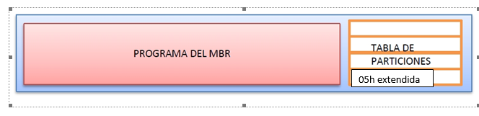
Primera entrada | Partición lógica

Puntero a una nueva tabla
Primera entrada | Partición lógica

Puntero a una nueva tabla
05h extendida

